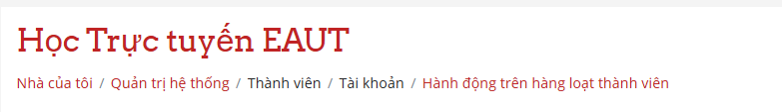

- Vào quản trị >Thành viên>Tàikhoản>Hành động trên hàng loạt thành viên

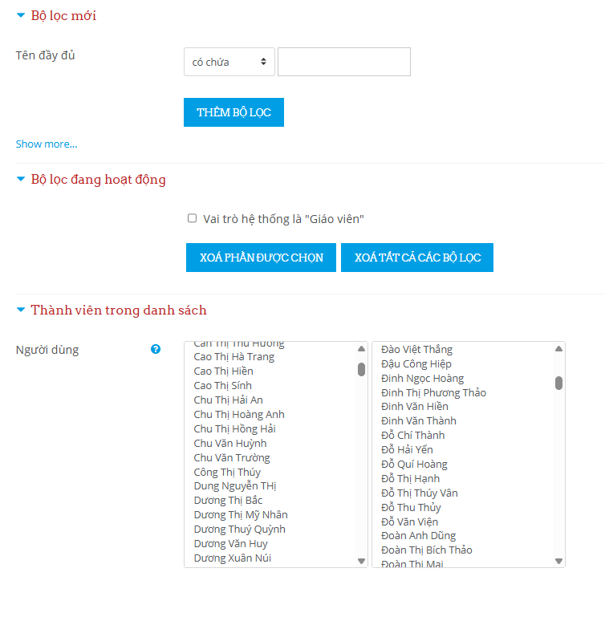

+ Chọn vào Show more

Chọn tiêu chí muốn nhóm chọn,

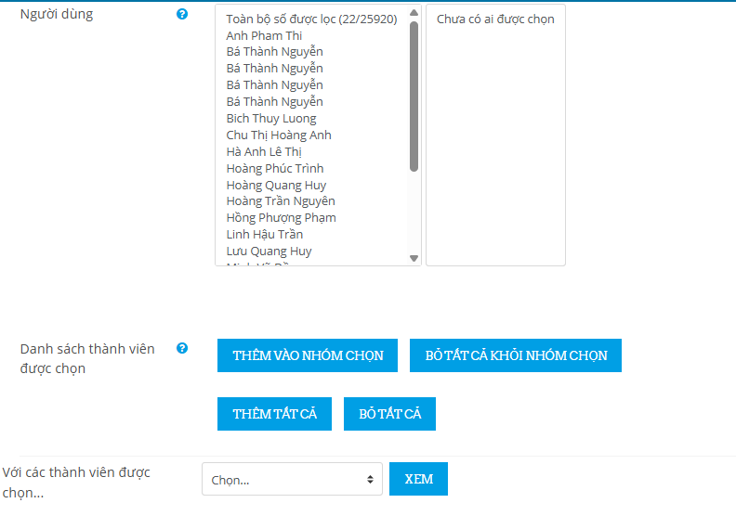

+ Thêm vào nhóm chọn
+ Với cáv thành viên được chọn – Tải xuống

